Scratch選秀企畫案

- 遊戲介紹：
主角能以W、A、S、D鍵分別為上左下右移動並點擊滑鼠可發射子彈，子彈打到蝙蝠，蝙蝠會扣1命，蝙蝠有3條命。

- 角色介紹與功能分析：
綠旗點擊遊戲開始說明
操作說明：
1.主角能以W、A、S、D鍵分別為上左下右移動。
2.點擊滑鼠則可射擊。
3.當蝙蝠的生命為0時，就贏得比賽。
4.請按空白鍵，遊戲開始。

- 遊戲畫面：畫面背景或角色不用和範例相同但要能呈現如圖的結果即可。
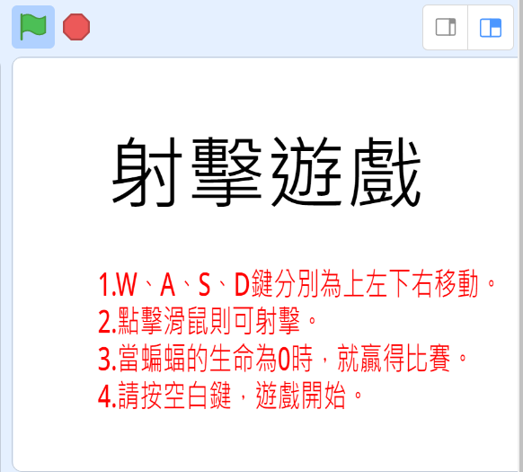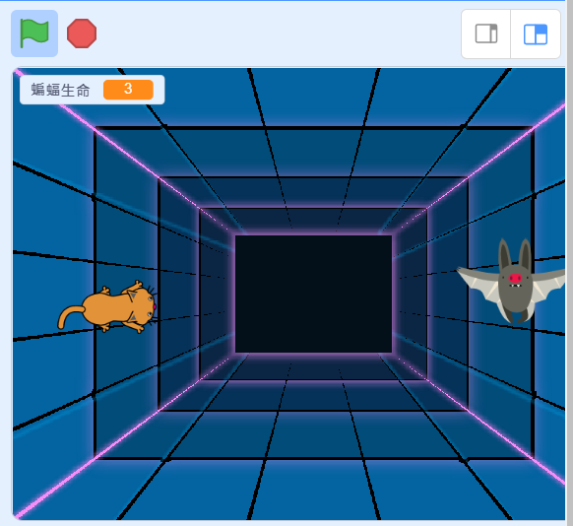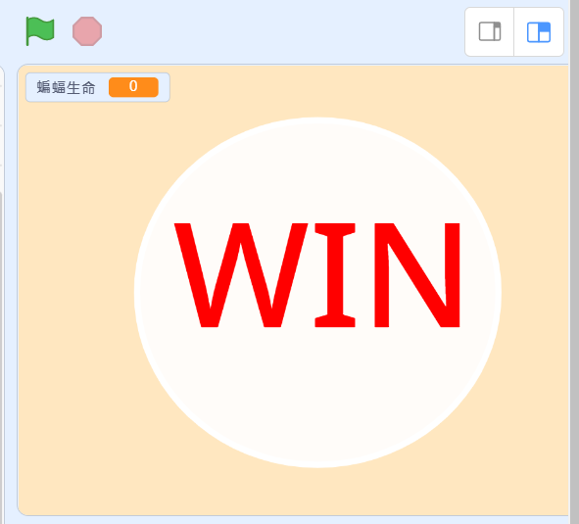
前 中 後
- 評分標準：
有前中後畫面切換各 20分
有生命值設定 20分
主角能以W、A、S、D鍵移動 10分
子彈發射功能 10分
共100分

